**Ejercicio 1. Biblioteca v1**

Crear un diseño entidad relación (estando prohíbido utilizar símbolos del modelo extendido) que permita gestionar los datos de una biblioteca de modo que

* Las personas socias de la biblioteca disponen de un código de socio y además necesitar almacenar su dni, dirección, teléfono, nombre y apellidos
* La biblioteca almacena libros que presta a los socios y socias, de ellos se almacena su título, su editorial, el año en el que se escribió el libro, el nombre completo del autor (o autores), el año en que se editó y en qué editorial fue y el ISBN.
* Necesitamos poder indicar si un volumen en la biblioteca está deteriorado o no
* Queremos controlar cada préstamo que se realiza almacenando la fecha en la que se realiza, la fecha tope para devolver (que son 15 días más que la fecha en la que se realiza el préstamo) y la fecha real en la que se devuelve el libro

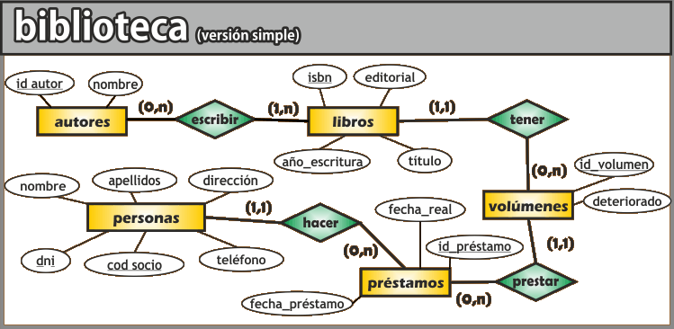

**Ejercicio 2. Academia de clases**

Crear un diseño entidad relación que permita controlar el sistema de información de una academia de cursos siguiendo estas premisas:

* Se dan clases a trabajadores y desempleados. Los datos que se almacenan de los alumnos son el DNI, dirección, nombre, teléfono y la edad
* Además de los que trabajan necesitamos saber el CIF, nombre, teléfono y dirección de la empresa en la que trabajan
* Los cursos que imparte la academia se identifican con un código de curso. Además se almacena el programa del curso, las horas de duración del mismo, el título y cada vez que se imparte se anotará las fechas de inicio y fin del curso junto con un número concreto de curso (distinto del código) y los datos del profesor o profesora (sólo uno por curso) que son: dni, nombre, apellidos, dirección y teléfono
* Se almacena la nota obtenida por cada alumno en cada curso teniendo en cuenta que un mismo alumno o alumna puede realizar varios cursos y en cada cual obtendrá una nota.

